**به نام خدا**

|  |  |  |  |
| --- | --- | --- | --- |
| وقت: 120 دقیقه | ترم دوم سال تحصيلي 94-93 | دانشگاه ایلام | امتحان پایان ترم معماری کامپیوتر |

1. **اجرای کد:** برنامه زیر را با استفاده از خط لوله ی MIPS پنج مرحله ای و بدون استفاده از تکنیک ارسال اجرا کنید و تعداد سیکلهای مورد نیاز برای اجرای برنامه را پیدا کنید. سپس، برنامه را با در نظر گرفتن تکنیک ارسال اجرا کنید و دوباره تعداد سیکلهای مورد نیاز را محاسبه کنید. در نهایت، سعی کنید کدها را طوری جابجا کنید که عملکرد برنامه لطمه نخورد، اما برنامه با سرعت بیشتری اجرا شود. در این حالت برای اجرای برنامه به چند سیکل نیاز داریم؟ (20 نمره)

lw $1, 0($7)

addi $1, $1, 1

add $10, $1, $2;

sw $10, 10($7)

lw $2, 0($8)

addi $2, $2, 1

sw $20, 10($8)

1. **حافظه ی نهان:** فرض کنید یک حافظه ی نهان 16KB داریم. هر بلوک دارای 32 بایت داده است. عرض حافظه ی اصلی برابر 32 بیت است. آدرسهای فیزیکی و مجازی 32 بیتی هستند. این حافظه ی نهان دارای چند بلوک است؟ اگر سازماندهی این حافظه ی نهان به صورت نگاشت مستقیم باشد. تعداد بیتهای مورد نیاز برای offset، index و برچسب (tag) چند است؟ اگر سازماندهی این حافظه ی نهان به صورت انجمنی دو راهه باشد. تعداد بیتهای مورد نیاز برای offset، index و برچسب (tag) چند است؟ (15 نمره)
2. **خط لوله:** در شکل زیر چهار خط از خطوط داده و کنترلی را عمداً قطع نموده­ایم. نقاط مورد نظر شماره گذاری شده­اند. توضیح دهید انجام هر کدام از این خرابکاریها چه تاثیری روی عملکرد خط لوله دارد و موجب بروز چه نقصی می گردد؟ (10 نمره)

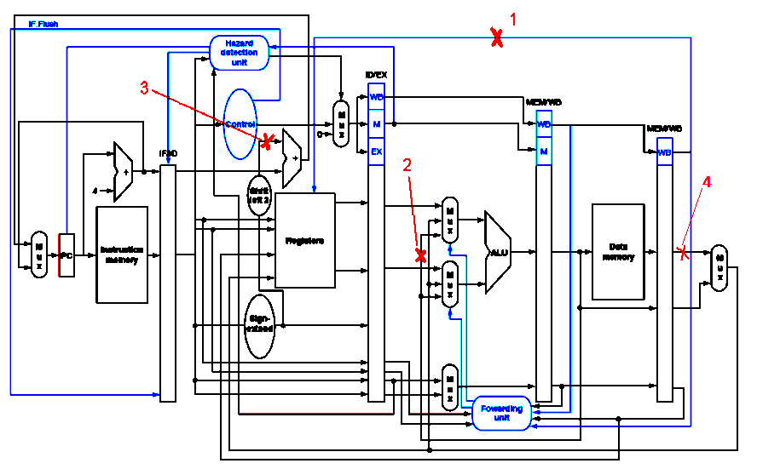

1. **وابستگیهای داده ای:** در قطعه کد زیر تمام وابستگیهای داده ای را تعیین کنید. (6 نمره)

lw $1, 40($6)

add $6, $2, $1

sw $6, 10($3)

1. **پردازنده ی تک سیکلی**: می خواهیم دستور add را توسط پردازنده ی تک سیکلی زیر اجرا کنیم. مقدار سیگنالهای کنترلی RegDst, Branch, MemRead, MemtoReg, MemWrite, ALUSrc و RegWriteرا تعیین کنید. اگر بخواهیم دستور beq را اجرا کنیم، مقدار این سیگنالها چه خواهد بود؟ (14 نمره)

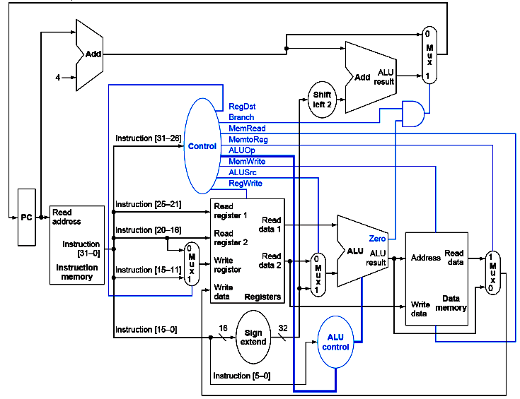

1. **تغییر مسیر داده:** می خواهیم دستور jalr $r را به شکل فوق اضافه کنیم. این دستور محتویات PC را در رجیستر شماره ی 31 ذخیره می کند. همچنین، محتویات رجیستر r (بیتهای 25 تا 21 دستور العمل) را در PC ذخیره می گردد. دستور jalr از نوع R-type است. تغییرات لازم را به شکل اعمال کنید. توضیح دهید که واحد کنترل چگونه این دستور را اجرا می­کند؟ (20 نمره)
2. **انشعاب**: فرض کنید که 10 دستور انشعاب در یک برنامه وجود دارد و نتیجه ی اجرای آنها برابر T,T,NT,T,T,NT,NT,T,T,NT بوده است. اگر ما همیشه فرض کنیم که شرط انشعاب برقرار است، دقت این تخمین چقدر است؟ (5 نمره)
3. **انشعاب**: فرض کنید دستور j 1000 در خانه ی F42AB010 قرار دارد. مقدار PC بعد از اجرای این دستورالعمل چقدر خواهد بود؟ اگر به جای دستور فوق، دستور beq S1,S1, 1000 در خانه ی F42AB010 قرار داشت، مقدار PC بعد از اجرای این دستور چقدر خواهد بود؟ (10 نمره)
4. **خط لوله**: فرض کنید که تاخیر مراحل مختلف خط لوله ی استاندارد MIPS مطابق جدول زیر است. به نظر شما نرخ کلاک این سیستم برابر چند GHz است؟ (5 نمره)

|  |  |  |  |  |
| --- | --- | --- | --- | --- |
| Write Back | Memory | Execute | Decode | Fetch |
| 100ps | 250ps | 150ps | 120ps | 250ps |